监 测 报 告
(阳山)环境监测 （水） 字[2017]第(34)号

委托单位： | 阳山县环境保护局
受测单位： | 茶坑水库
项目名称： | 地表水
监测类别： | 常规监测
报告日期： | 2017年 9月15日

阳山县环境监测站
说 明

1. 本报告无本站印章、骑缝章无效。
2. 本报告仅对本次来样或自采样负责。对本报告若有疑问，请向本站提出，来函来电请注明报告编号。无法保存、复现的样品不接受复检。
3. 本报告涂改无效，监测报告无编写人、审核人、签发人等签字无效。
4. 未经本公司书面批准不得复制报告；复制报告未重新加盖本站印章无效。
5. 本检测报告无CMA标识，则不具有社会证明作用。
6. 本检测报告及检测机构名称不得用于产品标签、广告、评优及商品宣传。

本机构通讯资料：
单位名称: 阳山县环境监测站
联系地址：广东省清远市阳山县文昌路人民防空大楼四楼
邮政编码：513100
联系电话：0763-7805419
传 真：0763-7801492
- 任务来源
受阳山县环境保护局委托，我站对茶坑水库流入阳山县南阳供水有限公司的庙公坑断面进行采样监测，监测结果参考《地表水环境质量标准》(GB3838-2002) 表1二级标准限值及表2标准限值进行评价。

- 采样信息
采样方式：手工瞬时采样
采样时间：2017年9月7日
采样人员：陈淑芳、邓伟杰、唐凯欣、梁婷珍
采样地址：阳城镇庙公坑
采样依据：《地表水和污水监测技术规范》（HJ/T 91-2002）
采样示意图：见下图。
样品状态描述：无色无味，无明显悬浮物
样品分析时间：2017年9月7-12日

采样示意图：

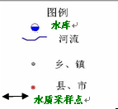
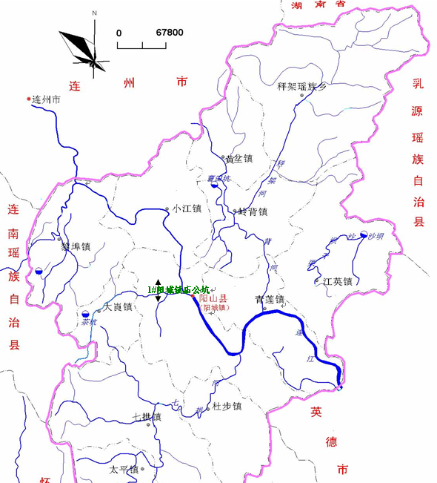

- 监测方法、分析仪器及检出限
序号 | 检测项目 | 检测标准 | 仪器型号 | 出厂编号 | 检出限
1 | 水温 | 水质 水温的测定 温度计或颠倒温度计测定法GB/T 13195-1991 | TM902C型便携式数字温度计 | 201213271 | 0.1℃
2 | pH | 水质 pH值的测定 玻璃电极法 GB/T 6920-1986 | PhSJ-3F型pH计 | 600811N0013070015 | 0.1
3 | 悬浮物 | 水质 悬浮物的测定重量法 GB/T 11901-1989 | BT224S型精密电子天平 | 23690712 | 4mg/L
4 | 总砷 | 水质 汞、砷、硒、铋和锑的测定 原子荧光法 HJ 694-2014 | AFS-930原子荧光光度计 | 930-1211969 | 3.0×10⁻⁴mg/L
5 | 铜 | 水质铜、锌、铅、镉的测定 原子吸收分光光度法 GB/T7475-1987 | PinAAcle900T型石墨炉/火焰原子吸收分光光度计 | PTCS13082102 | 0.001mg/L
6 | 铅 | 水质铜、锌、铅、镉的测定 原子吸收分光光度法 GB/T7475-1987 | PinAAcle900T型石墨炉/火焰原子吸收分光光度计 | PTCS13082102 | 0.01mg/L
7 | 锌 | 水质铜、锌、铅、镉的测定 原子吸收分光光度法 GB/T7475-1987 | PinAAcle900T型石墨炉/火焰原子吸收分光光度计 | PTCS13082102 | 0.05mg/L
8 | 镉 | 水质铜、锌、铅、镉的测定 原子吸收分光光度法 GB/T7475-1987 | PinAAcle900T型石墨炉/火焰原子吸收分光光度计 | PTCS13082102 | 0.001mg/L
9 | 六价铬 | 水质 六价铬的测定 二苯碳酰二肼分光光度法  GB/T 7467-1987 | 756MC型紫外可见分光光度计 | YK756MC95001 | 0.004mg/L
10 | 铁 | 水质 铁、锰的测定 火焰原子吸收分光光度法 GB/T 11911-1989 | PinAAcle900T型石墨炉/火焰原子吸收分光光度计 | PTCS13082102 | 0.03mg/L
11 | 锰 | 水质 铁、锰的测定 火焰原子吸收分光光度法 GB/T 11911-1989 | PinAAcle900T型石墨炉/火焰原子吸收分光光度计 | PTCS13082102 | 0.01mg/L
12 | 氨氮 | 水质 氨氮的测定 纳氏试剂分光光度法HJ535-2009 | 756MC型紫外可见分光光度计 | YK756MC95001 | 0.025mg/L
13 | 溶解氧 | 水质 溶解氧的测定 碘量法GB/T 7489-1987 | 25mL玻璃滴定管 | - | 0.2mg/L
14 | 氰化物 | 水质 氰化物的测定容量法和分光光度法 HJ 484—2009 | 756MC型紫外可见分光光度计 | YK756MC95001 | 0.004mg/L
15 | 化学需氧量 | 水质 化学需氧量的测定 快速消解分光光度法  HJ/T 399-2007 | 756MC型紫外可见分光光度计 | YK756MC95001 | 3.0mg/L
16 | 高锰酸盐指数 | 水质 高锰酸盐指数的测定GB/T 11892-1989 | 25mL玻璃滴定管 | - | 0.5mg/L
17 | 五日生化需氧量 | 水质 五日生化需氧量（BOD₅）的测定 稀释与接种法HJ505-2009 | LRH-250A型生化培养箱 | THA0911730Y | 0.5mg/L
18 | 挥发酚 | 水质 挥发酚的测定 4-氨基安替比林分光光度法 HJ 503-2009 | 756MC型紫外可见分光光度计 | YK756MC95001 | 0.0003mg/L
19 | 石油类 | 水质 石油类和动植物油的测定 红外分光光度法HJ637-2012 | OIL420A型红外分光测油仪 | 02120211 | 0.01mg/L
20 | 电导率 | 水质 电导率的测定 实验室电导率仪法 《水和废水监测分析方法》（第四版增补版） 国家环保总局 2006年 | DDSJ-308A型数字显示电导率仪 | 610700N0013090015 | 1（25℃）μS/cm
21 | 总磷 | 水质总磷的测定 钼酸铵分光光度法 GB/T 11893-1989 | 756MC型紫外可见分光光度计 | YK756MC95001 | 0.01mg/L
22 | 总氮 | 水质总氮的测定 碱性过硫酸钾消解紫外分光光度法 HJ636-2012 | 756MC型紫外可见分光光度计 | YK756MC95001 | 0.05mg/L
23 | 氯化物 | 水质 无机阴离子（F⁻、Cl⁻、NO₂⁻、Br⁻、NO₃⁻、PO₄³⁻、SO₃²⁻、SO₄²⁻）的测定离子色谱法 HJ/T 84-2016 | ICS-900型离子色谱仪 | 16032440 | 0.007mg/L
24 | 氟化物 |  | ICS-900型离子色谱仪 | 16032440 | 0.006mg/L
25 | 硫酸盐 |  | ICS-900型离子色谱仪 | 16032440 | 0.018mg/L
26 | 硫化物 | 水质 硫化物的测定 亚甲基蓝分光光度法 GB/T 16489-1996 | 756MC型紫外可见分光光度计 | YK756MC95001 | 0.005mg/L
27 | 粪大肠菌群 | 水质 粪大肠菌群的测定 多管发酵法和滤膜法 HJ/T 347-2007 | DMP-9082型恒温恒湿培养箱 | 164464 | -
28 | 汞 | 水质 汞、砷、硒、铋和锑的测定 原子荧光法 HJ 694-2014 | AFS-930原子荧光光度计 | 930-1211969 | 4.0×10⁻⁵mg/L
29 | 硒 | 水质 汞、砷、硒、铋和锑的测定 原子荧光法 HJ 694-2014 | AFS-930原子荧光光度计 | 930-1211969 | 4.0×10⁻⁴mg/L
30 | 阴离子表面活性剂 | 水质 阴离子表面活性剂的测定 亚甲蓝分光光度法  GB/T 7494-1987 | 756MC型紫外可见分光光度计 | YK756MC95001 | 0.05mg/L
31 | 硝酸盐（氮） | 水质 无机阴离子（F⁻、Cl⁻、NO₂⁻、Br⁻、NO₃⁻、PO₄³⁻、SO₃²⁻、SO₄²⁻）的测定离子色谱法 HJ/T 84-2016 | ICS-900型离子色谱仪 | 16032440 | 0.016 mg/L
32 | 亚硝酸盐（氮） |  | ICS-900型离子色谱仪 | 16032440 | 0.016 mg/L

四、监测结果
单位：mg/L(pH无量纲、水温℃、电导率μS/cm 除外)
序号 | 采样点位及样  品编号 | 庙公坑 | 参照值
序号 | 监测项目 | CDB17090701 | 参照值
1 | 水温 | 24.9 | -
2 | pH | 7.90 | 6-9
3 | 悬浮物 | 10 | -
4 | 砷 | 3.0×10⁻⁴ | ≤0.05
5 | 铜 | 0.002 | ≤1.0
6 | 铅 | 0.01L | ≤0.01
7 | 锌 | 0.05L | ≤1.0
8 | 镉 | 0.001L | ≤0.005
9 | 六价铬 | 0.004L | ≤0.05
10 | 铁 | 0.03L | ≤0.3
11 | 锰 | 0.01L | ≤0.1
12 | 氨氮 | 0.175 | ≤0.5
13 | 溶解氧 | 8.2 | ≥6
14 | 氰化物 | 0.004L | ≤0.05
15 | 化学需氧量 | 1.75 | ≤15
16 | 高锰酸盐指数 | 1.0 | ≤4
17 | 五日生化需氧量 | 1.0 | ≤3
18 | 挥发酚 | 0.0008 | ≤0.002
19 | 石油类 | -1 | ≤0.05
20 | 电导率 | 173 | -
21 | 总磷 | 0.02 | ≤0.025
22 | 总氮  （不参与评价） | 0.98 | ≤0.5
23 | 氯化物 | 0.657 | ≤250
24 | 氟化物 | 0.057 | ≤1.0
25 | 硫酸盐 | 3.19 | ≤250
26 | 硫化物 | 0.005L | ≤0.1
27 | 粪大肠菌群  （不参与评价） | 894 | ≤2000
28 | 汞 | 4.0×10⁻⁵L | ≤0.00005
29 | 硒 | 4.0×10⁻⁴L | ≤0.01
30 | 阴离子表面活性剂 | 0.05L | ≤0.2
31 | 硝酸盐（氮） | 0.244 | ≤10
32 | 亚硝酸盐（氮） | 0.016L | -
备注 | 1.未检出项目用“检出限+L”表示；  2.未检测项目用“-1”表示。
五、结果评价
监测数据表明，阳城镇庙公坑监测断面的水质均符合《地表水环境质量标准》(GB3838-2002) 表1二级标准限值及表2标准限值，达到Ⅱ类水质要求(总氮、粪大肠菌群不参与评价)。
————结束————

编制： 审核： 签发： 日期：

